**Hack The Box – APP**

**O que é possível fazer no Site?**

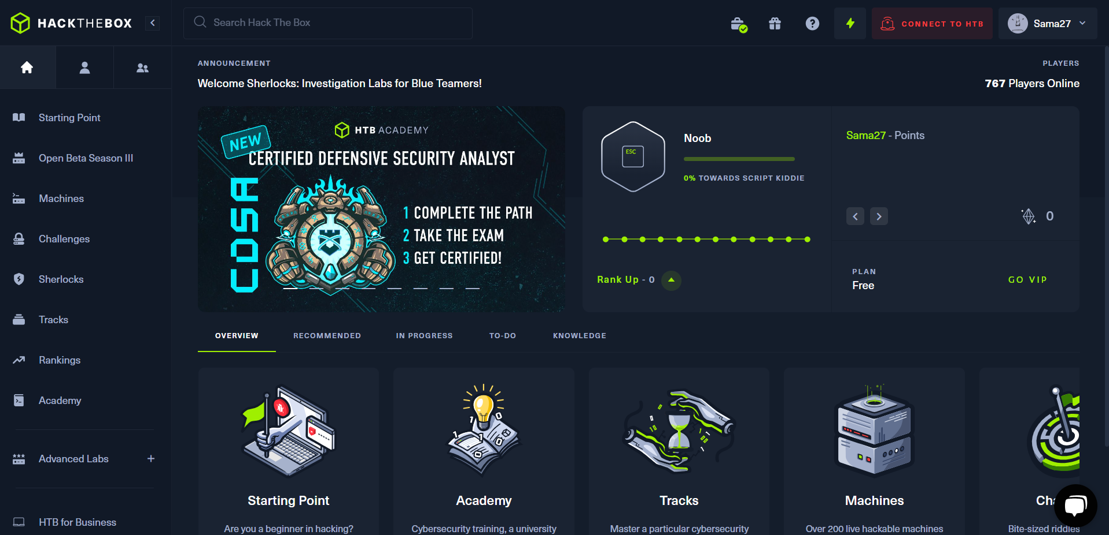

Essa é a página inicial do site, nela já podemos ver algumas das funcionalidades e o que o site traz para o usuário, ele serve principalmente para pessoas com qualquer experiência sobre, trazendo cursos que vão aumentando a dificuldade conforme você avança. Existem os níveis, onde você vai ganhando pontuação e subindo no rank e de nível conforme realiza cursos e desafios, como a minha conta é nova estou no nível 0 (Noob), abaixo disso e das propagandas, o site mostra os tópicos que é possível acessar, falaremos especificamente de cada um durante a apresentação. Também na página inicial, no canto direito superior da tela, possui quantas pessoas estão online no site nesse momento, no caso os Players, no cabeçalho do site, ao clicar no ícone de presente, ele te leva a uma loja de roupas e itens do próprio site, como camisetas, jaquetas, meias... no ícone da mala, ele nos direciona a uma página com oportunidades de emprego na área da segurança, as empresas que estão atrás de profissionais e quando essa vaga foi postada, e caso você se interessar pode até mesmo aplicar para concorrer a essa vaga, e o ícone do raio, onde ele permite você assinar o pacote vip do site, esses seriam os principais pontos da página inicial.

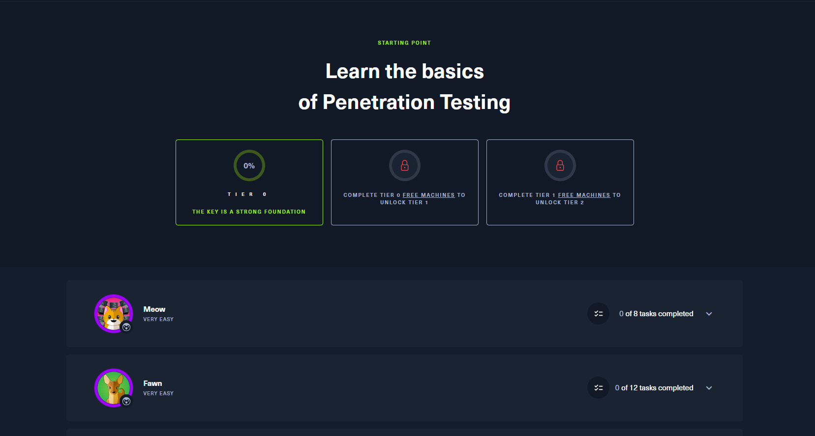

Na seção “Starting Point”, é onde disponibiliza atividades para você aprender o básico sobre testes de penetração, você inicia no Tier 0 e realizando as tasks que cada módulo lhe passa você avança até o Tier 2, para iniciar primeiramente será necessário a conexão a VPN que o site permite você acessar e ter os acessos ao que será necessário para realizar as tasks.

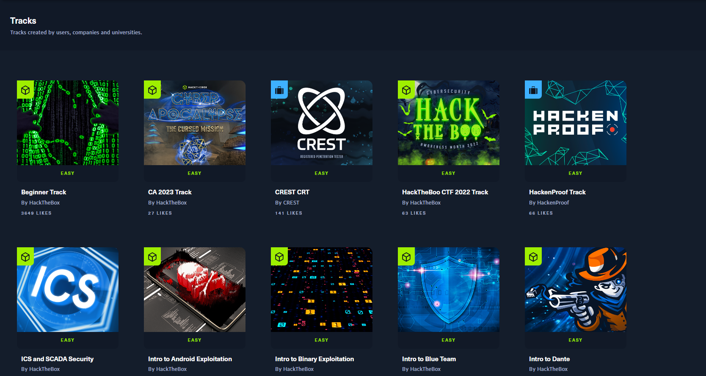

Na seção “Tracks”, podemos ver trilhas de aprendizado, com tasks diversas que usuários, companhias ou universidades criaram para novos usuários aprenderem de uma maneira também profissional e já vislumbrando o mercado de trabalho, podemos ver os níveis de dificuldade de cada trilha e a quantidade de likes que cada uma tem.

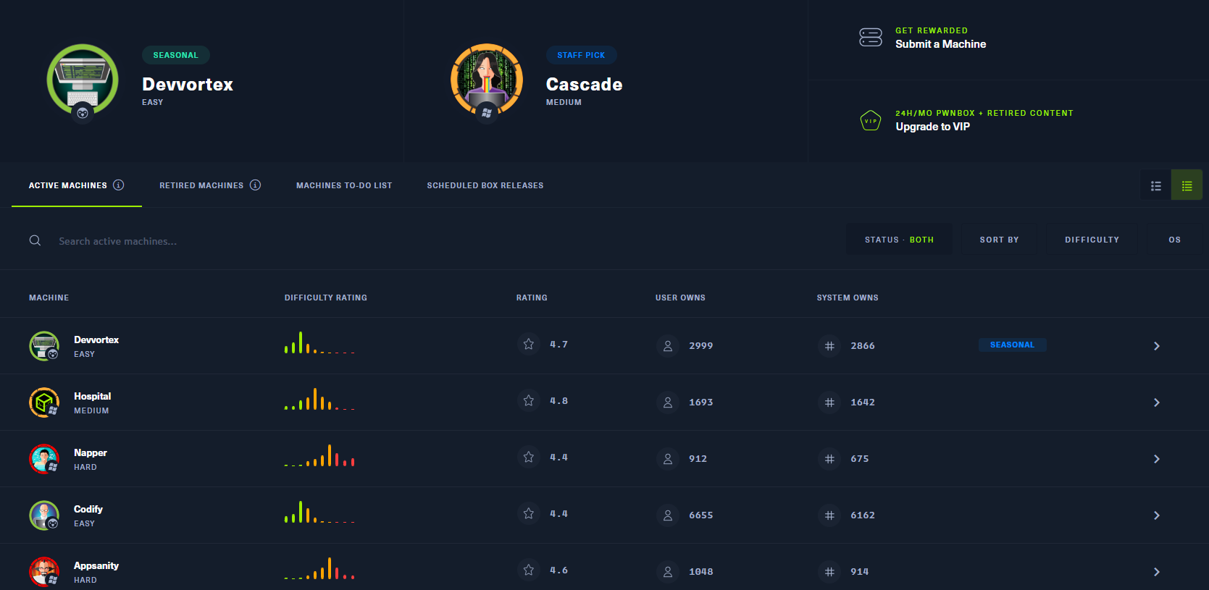

Na seção “Machines”, podemos ver algumas máquinas onde estão sendo realizados desafios pelos usuários e você pode participar junto.

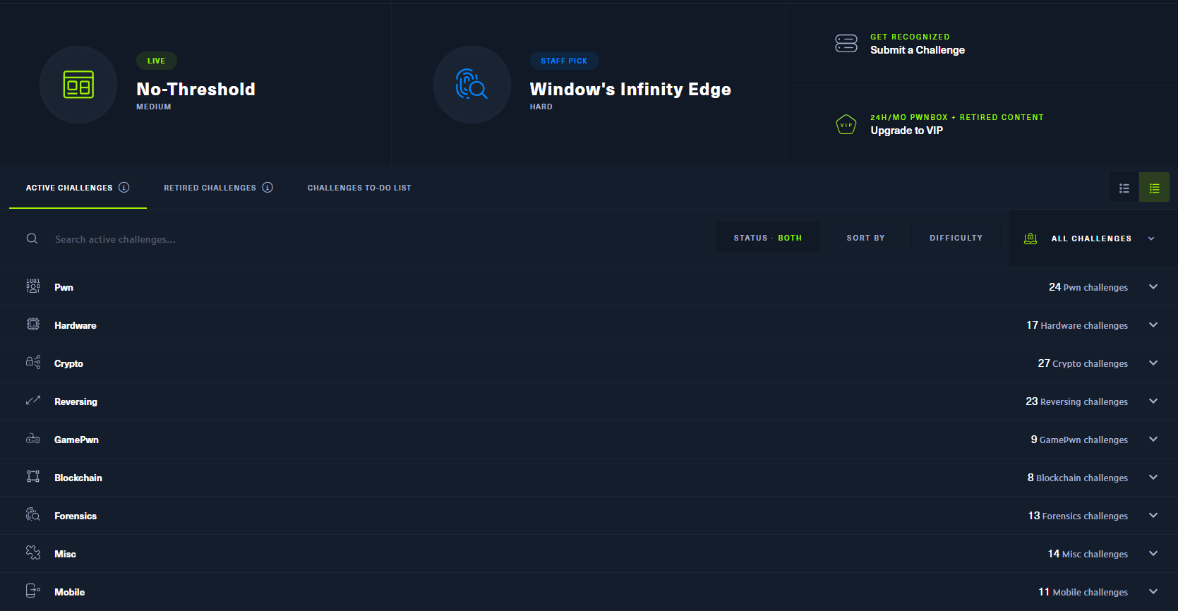

Na seção “Challenges”, podemos ver alguns games que o site desafia os usuários para realizarem, onde são diversos tipos de desafios, como hardware, blockchain, crypto, web, entre outros.

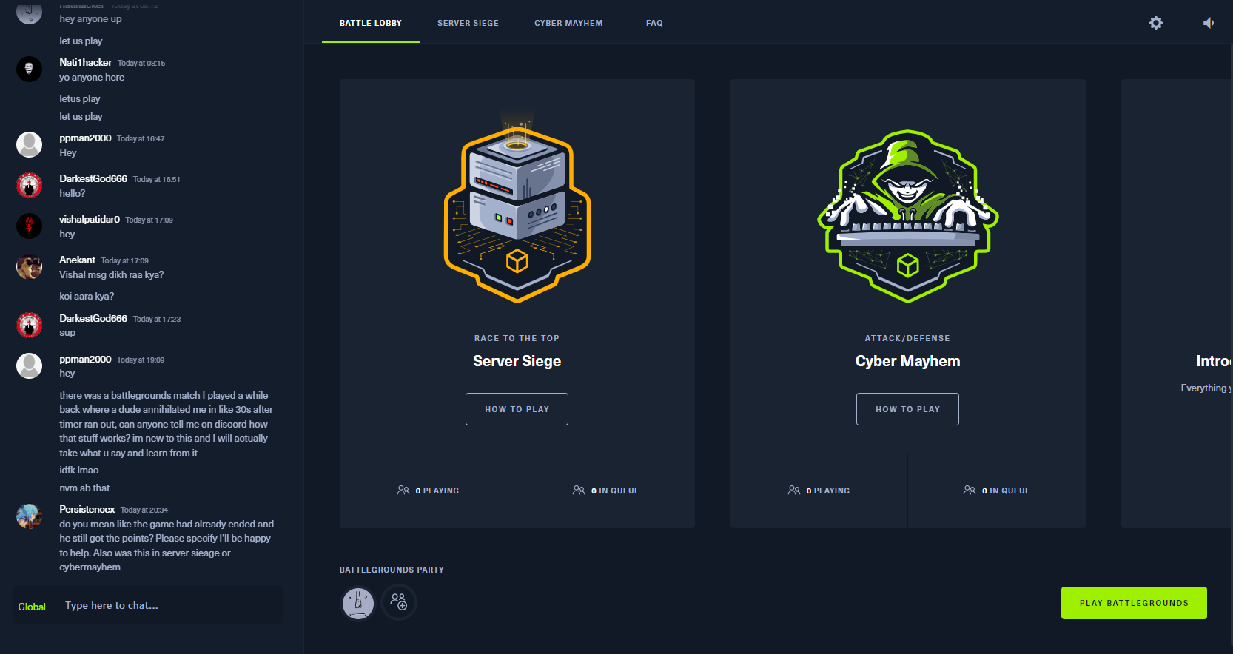

Na seção “Battlegrounds”, podemos ver onde o site propõe jogos entre os usuários, realizando competições de CyberSecurity valendo pontos e colocações no ranking geral do site, permite um chat global com todos se comunicando, parece ser um local muito divertido para aprender e competir com outros devs, conectado a isso tem a tela de Rankings, que mostra a posição de cada usuário, o hall da fama do aplicativo, a colocação por times, universidades e até mesmo de cada país (Brasil se encontra em 10 lugar atualmente).

Eu retirei do site apenas alguns pontos que foram os que mais achei interessantes e divertidos para um site que é um “APP”, ele traz muitos cursos e recursos para o usuário aprender tanto sozinho quanto com outros desenvolvedores do mundo todo, é um site muito bonito e amigável, fácil de se utilizar e com muitos tópicos interessantes a se descobrir conforme você navega por ele.